

多处理器系统中CACHE优化案例分析
（仅供内部使用）

版 本 号： |  | V0.1
** 等 级： |  | ■** ■** ■**
编 制：
审 核：

修订记录

日期 | 版本号 | 描述 | 作者
2008-5-26 | 0.1 | 初稿完成 | 郭凯杰

目录

1 案例描述 2
2 案例分析 2
3 解决过程 7
4 总结 7

关键词：
多处理器、CACHE、效率。
摘 要：
在多处理器可能同时对一段公共物理内容进行存取时，如何合理的对CACHE进行设置以提高程序的可读性、可维护性与正确性。

案例描述
Kdv7810设备中，MPC8280 PPC主芯片通过HPI总线访问三块DM6437音视频控制芯片。
上电后MPC8280对DM6437进行以下操作：
- 通过HPI直接访问DM6437硬件设置寄存器，对DM6437进行初始化，设置中断、PLL、DDR2控制器等组件。
- 通过HPI，将DM6437固件加载至DM6437内存中，并使DM6437启动运行该固件。
- DM6437运行后，在DDR2内存的头部创建一段MARK ZONE区域，PPC可通过HPI访问MARK ZONE区域。PPC利用这块区域，结合中断向DM6437进行任务委派。
- DM6437与PPC可通过创建HPI软通道，进行音视频数据流传输交换。实际存储区域在DM6437的DDR2内存段中开辟，DM6437与PPC可同时以RING BUFFER的方式访问这段数据。

案例分析
对于多CPU同时共享的数据区域，必须注意以下问题：
- 数据访问的同步
- CACHE引起的数据传输失效
- 编译器优化引起的不一致

对于第一个问题，通过MARK ZONE共享内存区域及中断通知可以解决。
对于第三个问题，通过“volatile”修饰符可以解决。
对于第二个问题，DM6437提供了硬件CACHE，因此无法简单的通过使用“volatile”修饰符屏蔽硬件CACHE。

CCS中的DSP/BIOS提供了BCACHE_inv、BCACHE_wb等CACHE操作API，前者可以清除指定地址对应CACHE区域中的内容，系统下次访问该地址时，将直接从物理内存去读取数据；后者将指定地址对应的CACHE区域中的内容立即写入物理内存，避免其他可能访问这段内存的CPU无法立即获取有效数据变化（详见《TMS320C64x+ DSP Cache User's Guide (literature number SPRU862)》
）。示例代码如下：
/*modify HPI related data*/
dgram->dtail = bufsz;
dgram->bufinfo.bufsz = bufsz;
dgram->max_io_sz = max_io_sz;
dgram->bufinfo.head = (u8 *)MEM_ALLOC(dgram->bufinfo.bufsz);
if (!dgram->bufinfo.head){
printf("mem alloc failed\n");
goto error;
}
memset(dgram->bufinfo.head, 0, dgram->bufinfo.bufsz);
/*performe cache write back to change physical memory immediately*/
BCACHE_wb(dgram->bufinfo.head, dgram->bufinfo.bufsz, 1);

多CPU同时共享的数据区域时，需要屏蔽CACHE的作用。对于间发性，小范围的此类操作，使用DSP/BIOS提供的API，可以简单的解决问题：
- 每次执行读数据操作前，先执行BCACHE_inv操作
- 每次执行写数据操作后，执行BCACHE_wb操作
这样记性操作的缺点也很明显：
- 增加了指令存储空间，降低代码可读性
- 将相关代码移交其他程序员进行
- 维护时，需要对此需求进行额外说明，否则可能在维护过程中遗漏屏蔽CACHE 的操作。
- 执行BCACHE_inv或BCACHE_wb操作，将影响该CACHE LINE上所有的存储单元，对于L1P，CACHE LINE大小为32bytes，对于L1D，CACHE LINE大小为64bytes，对于L2，CACHI LINE为128bytes。如果频繁的对小数据块进行CACHE屏蔽操作，将浪费大量的时间。举个例子说，对某个地址写入了一个字节内容，这段内容被缓存在L2 CACHE中，要使改动生效，系统会把同一CACHE LINE上的所有128字节数据都进行回写。

在本系统中，将涉及到大量的HPI数据共享，使用这种方式，会极大的增加不必要的CACHE操作时间开销。

解决过程
1) 在DSP/BIOS的内存管理中，添加一段16M的内存段，指定其起始区域与结束区域，专门用于存放HPI相关数据：
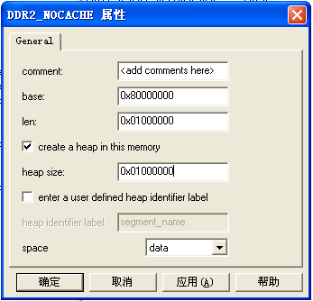
由于HPI相关的数据都是通过MEM_alloc在堆中获得，因此将这块区域全部用做堆功能。

2) 通过DSP/BIOS的GLOBAL SETTING，将相应的MAR BITS设置成0，以硬件方式屏蔽这段区域的CACHE功能：
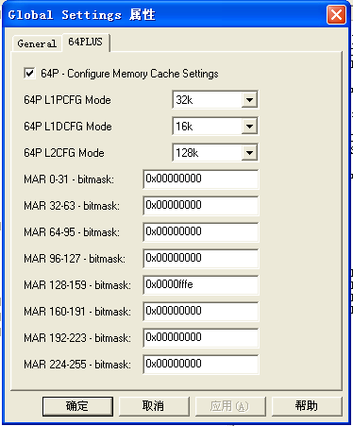
MAR的每一位代表一段16M的区域，如果指定位为0，则关闭相应内存区域的硬件CACHE功能，反之则开启。
- 去掉程序中所有与BCACHE_wb、BCACHE_inv相关的代码（今后也不不要使用这些API）。
- 将与MEM_malloc相关代码进行更改，使分配堆内存时指定内存段为DDR2_NOCACHE段，并声明DDR2_NOCACHE，定义相应宏：
#define _HPI_DDR_NOCACHE_
extern int DDR2_NOCACHE;

#if (__linux__)
#define MEM_ALLOC(size) malloc(size)
#define MEM_FREE(addr, size) free(addr);
#else
#ifdef _HPI_DDR_NOCACHE_
#define MEM_ALLOC(size) MEM_alloc(DDR2_NOCACHE, size, 128)
#define MEM_FREE(addr, size) MEM_free(DDR2_NOCACHE, addr, size)
#else
#define MEM_ALLOC(size) MEM_alloc(mem_segid, size, 128)
#define MEM_FREE(addr, size) MEM_free(mem_segid, addr, size)
#endif
#endif

总结
对于多CPU共享的内存区域，不仅要注意编译器优化、CACHE屏蔽，而且要结合实际硬件特性，考虑程序的时间性、代码可维护性。
类似的情况在很多应用场合中存在，例如EDMA访问，作为驱动程序开发人员，必须养成良好的编程习惯与细节的把握能力，在保证程序可靠性的基础上，对性能进行优化。

